姓名：赵静美 | 身份证号码：410823197808270828
身份证正面照
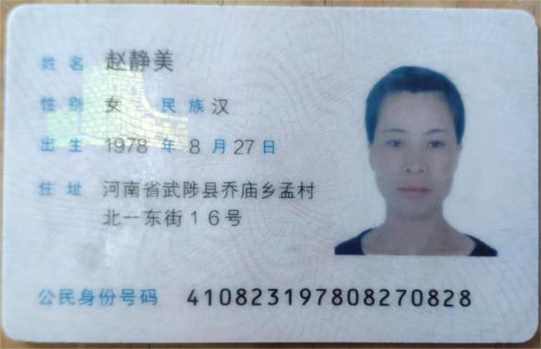
证件电子版 |  | 本人施工现场半身照
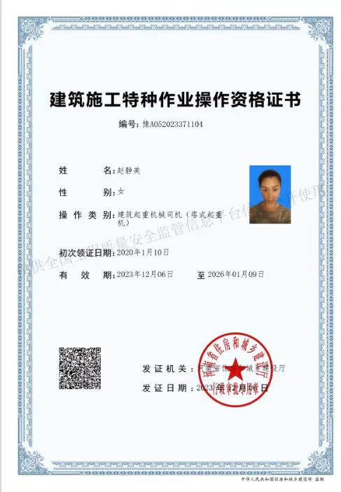 |  | 
网络查询截图
